APPLICATION DE LA SEMAINE

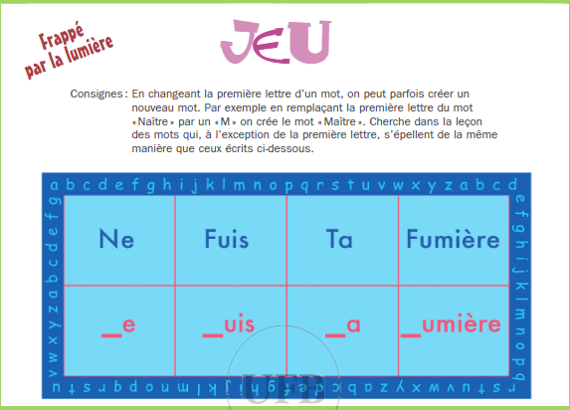
Réponse : Je suis la lumière

